KESANTUNAN BAHASA TULISAN PADA GROUP WA DI AKADEMI MARITIM NUSANTARA BANJARMASIN (TINJUAN SOSIONGISTIK)

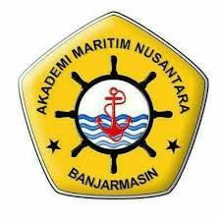
oleh
HIDAYATI DESY, M.Pd
NIDN 1109049201

PROGRAM STUDI KETATALAKSANAAN PELAYARAN NIAGA DAN KEPELABUHAN
AKADEMI MARITIM NUSANTARA BANJARMASIN
2020

BAB I
PENDAHULUAN

  - Latar Belakang
Kesantunan berbahasa merupakan salah satu aspek kebahasaan yang dapat meningkatkan kecerdasan emosional penuturnya karena didalam komunikasi, penutur dan petutur tidak hanya dituntut menyampaikan kebenaran, tetapi harus tetap berkomitmen untuk menjaga keharmonisan hubungan. Keharmonisan hubungan penutur dan petutur tetap terjaga apabila masing- masing peserta tutur senantiasa tidak saling mempermalukan. Dengan perkataan lain, baik penutur maupun petutur memiliki kewajiban yang sama untuk menjaga muka. Kesantunan (politeness), kesopansantunan atau etiket adalah tatacara, adat, atau kebiasaan yang berlaku dalam masyarakat.
Kesantunan merupakan aturan perilaku yang ditetapkan dan disepakati bersama oleh suatu masyarakat tertentu sehingga kesantunan sekaligus menjadi prasyarat yang disepakati oleh perilaku sosial. Oleh karena itu, kesantunan ini biasa disebut ‘tatakrama’. Kesantunan dalam berbahasa mungkin merupakan horison baru dalam berbahasa, dan sampai saat ini belum dikaji dalam konstelasi linguistik; terkecuali dalam telaah pragmatik. Kesantunan dalam berbahasa, meskipun disebut sebagai horison baru, namun sudah mendapatkan perhatian oleh banyak linguis dan pragmatisis. Sebagai bidang baru dalam kajian kebahasaan, khususnya bahasa dalam penggunaan (language in use), kesantunan (politeness) dalam berbahasa seyogiyanya mendapatkan perhatian, baik oleh pakar atau linguis, maupun para pembelajar bahasa. Selain itu, penting juga bagi setiap orang untuk memahami kesantunan berbahasa ini, karena manusia yang kodratnya adalah “makhluk berbahasa” senantiasa melakukan komunikasi verbal yang sudah sepatutnya beretika.
Meskipun dalam ilmu pragmatik kesantunan berbahasa baru mulai mendapatkan perhatian, konsep etika berbahasa ini sudah bisa dibilang lama bersemayam dalam komunikasi verbal masyarakat manapun. Kesantunan berbahasa, secara tradisional, diatur oleh norma-norma dan moralitas masyarakat, yang diinternalisasikan dalam konteks budaya dan kearifan lokal. Tata krama berbahasa antara yang muda dan yang tua, sudah lama hidup dalam komunikasi verbal, yang justru mulai sirna mengikuti arus negatif westernisasi, yang membawa ideologi liberal.
Kesantunan berbahasa dapat dimaknai sebagai usaha seseorang untuk menjaga harga diri orang lain maupun dirinya sendiri. Brown dan Levinson (dalam Markamah, 2013: 153) menyatakan bahwa kesantunan berbahasa dimaknai sebagai usaha penutur untuk menjaga harga diri, atau wajah, pembicara maupun pendengar. Penutur maupun mitra tutur yang memperhatikan kesantunan dalam bertutur akan menimbulkan proses komunikasi yang baik. Penggunaan kata maupun kalimat dalam bertutur sangat mempengaruhi tingkat kesantunan. Salah satu yang termasuk dalam jenis tuturan adalah tuturan imperatif. Istilah imperatif sering kali digunakan untuk menunjuk salah satu tipe kalimat bahasa Indonesia, yakni kalimat imperatif. Istilah imperatif selain digunakan untuk menyebut salah satu jenis kalimat dapat pula digunakan untuk menyebut kata kerja yang digunakan dalam kalimat imperatif tersebut.
  - Rumusan Masalah
- Bagamana kesantunan bahasa tertulis pada media sosial WA Group?
- Apa saja karakter /emoticon/ stiker yang digunakan dalam penyampaian Informasi WA Gorup ?

  - Tujuan Penelitian
- Mendeskripsikan kesantunan bahasa tertulis pada media sosial WA group akademi maritim nusantara Banjarmasin.
- Memaparkan yang digunakan dalam penyampaian Informasi WA Gorup.

  - Mamfaat Penelitian
Penelitian ini diharapkan dapat bermanfaat khususnya bagi peneliti dan pembaca baik secara teoretis maupun praktis. Hasil penelitian ini diharapkan memiliki manfaat sebagai berikut.
- Manfaat teoritis
Penelitian ini diharapkan dapat menambah hasil penelitian tentang kesantunan imperatif dan menambah khasanah ilmu pengetahuan serta wawasan dalam ilmu pragmatik.
- Manfaat Praktis
Penelitian ini dapat digunakan untuk melatih dan mengembangkan kesantunan berbahasa pembaca maupun para siswa dalam kegiatan berkomunikasi baik terkait pembelajaran di sekolah atau penerapan dalam kehidupan bermasyarakat. Selain itu, penelitian ini dapat turut membantu menanamkan pendidikan karakter pada siswa maupun para pembaca.

BAB II
LANDASAN TEORI

2.1 Kesantunan Berbahasa
Menurut Rahardi (2005: 35) penelitian kesantunan mengkaji penggunaan bahasa (language use) dalam suatu masyarakat bahasa tertentu. Masyarakat tutur yang dimaksud adalah masyarakat dengan aneka latar belakang situasi sosial dan budaya yang mewadahinya. Adapun yang dikaji di dalam penelitian kesantunan adalah segi maksud dan fungsi tuturan. Fraser (melalui Rahardi, 2005: 38-40) menyebutkan bahwa sedikitnya terdapat empat pandangan yang dapat digunakan untuk mengkaji masalah kesantunan dalam bertutur.
- Pandangan kesantunan yang berkaitan dengan norma-norma sosial (the social-norm view). Dalam pandangan ini, kesantunan dalam bertutur ditentukan berdasarkan norma-norma sosial dan kultural yang ada dan berlaku di dalam masyarakat bahasa itu. Santun dalam bertutur ini disejajarkan dengan etiket berbahasa (language etiquette).
- Pandangan yang melihat kesantunan sebagai sebuah maksim percakapan (conversational maxim) dan sebagai sebuah upaya penyelamatan muka (face-saving). Pandangan kesantunan sebagai maksim percakapan menganggap prinsip kesantunan (politeness principle) hanyalah sebagai pelengkap prinsip kerja sama (cooperative principle).
- Pandangan ini melihat kesantunan sebagai tindakan untuk memenuhi persyaratan terpenuhinya sebuah kontrak percakapan (conversational contract). Jadi, bertindak santun itu sejajar dengan bertutur yang penuh pertimbangan etiket berbahasa.
- Pandangan kesantunan yang keempat berkaitan dengan penelitian sosiolinguistik. Dalam pandangan ini, kesantunan dipandang sebagai sebuah indeks sosial (social indexing). Indeks sosial yang demikian terdapat dalam bentuk-bentuk referensi sosial (social reference), honorific (honorific), dan gaya bicara (style of speaking) (Rahardi, 2005: 40).

Menurut Chaer (2010: 10) secara singkat dan umum ada tiga kaidah yang harus dipatuhi agar tuturan kita terdengar santun oleh pendengar atau lawan tutur kita. Ketiga kaidah itu adalah (1) formalitas (formality), (2) ketidaktegasan (hesistancy), dan (3) kesamaan atau kesekawanan (equality or camaraderie). Jadi, menurut Chaer (2010: 11) dengan singkat bisa dikatakan bahwa sebuah tuturan disebut santun kalau ia tidak terdengar memaksa atau angkuh, tuturan itu memberi pilihan tindakan kepada lawan tutur, dan lawan tutur itu menjadi senang.
Kesantunan berbahasa tercermin dalam tatacara berkomunikasi lewat tanda verbal atau tatacara berbahasa. Ketika berkomunikasi, kita tunduk pada norma-norma budaya, tidak hanya sekedar menyampaikan ide yang kita pikirkan. Tatacara berbahasa harus sesuai dengan unsur-unsur budaya yang ada dalam masyarakat tempat hidup dan dipergunakannya suatu bahasa dalam berkomunikasi. Apabila tatacara berbahasa seseorang tidak sesuai dengan norma-norma budaya, maka ia akan mendapatkan nilai negatif, misalnya dituduh sebagai orang yang sombong, angkuh, tak acuh, egois, tidak beradat, bahkan tidak berbudaya (http://Muslich.M.blogspot.com). Kesantunan berbahasa dapat dilakukan dengan cara pelaku tutur mematuhi prinsip sopan santun berbahasa yang berlaku di masyarakat pemakai bahasa itu. Jadi, diharapkan pelaku tutur dalam bertutur dengan mitra tuturnya untuk tidak mengabaikan prinsip sopan santun. Hal ini untuk menjaga hubungan baik dengan mitra tuturnya.
Konsep atau prinsip kesantunan dikemukakan oleh banyak ahli. Dasar pendapat ahli tentang konsep kesantunan itu berbeda-beda. Ada konsep kesantunan yang dirumuskan dalam bentuk kaidah, ada pula yang diformulasi dalam bentuk strategi. Konsep kesantunan yang dirumuskan di dalam bentuk kaidah membentuk prinsip kesantunan, sedangkan konsep kesantunan yang dirumuskan di dalam bentuk strategi membentuk teori kesantunan (Rustono, 1999:67-68). Dari banyak teori kesantunan, salah satunya adalah teori wajah yang dikemukakan oleh Goffman, Brown, dan Levinson. Dasar teori yang digunakan oleh mereka adalah sebagai berikut :

2.1. Teori Wajah oleh Goffman, Brown dan Levinson
Menurut Brown dan Levinson (1987), yang mana terinspirasi oleh Goffman (1967), bahwasanya bersikap santun itu adalah bersikap peduli pada “wajah” atau “muka,” baik milik penutur, maupun milik mitra tutur. “Wajah,” dalam hal, ini bukan dalam arti rupa fisik, namun “wajah” dalam artian public image, atau mungkin padanan kata yang tepat adalah “harga diri” dalam pandangan masyarakat. Konsep wajah ini berakar dari konsep tradisional di Cina, yang dikembangkan oleh Konfusius terkait dengan nilai-nilai kemanusiaan (Aziz, 2008). Pada wajah, dalam tradisi Cina, melekat atribut sosial yang merupakan harga diri, sebuah penghargaan yang diberikan oleh masyarakat, atau dimiliki secara individu. Wajah, merupakan “pinjaman masyarakat,” sebagaimana sebuah gelar akademik yang diberikan oleh sebuah perguruan tinggi, yang kapan saja bisa ditarik oleh yang memberi. Oleh karena itu, si pemilik wajah itu haruslah berhati-hati dalam berprilaku, termasuk dalam berbahasa. Jika Goffman (1967) menyebutkan bahwa wajah adalah atribut sosial, maka Brown dan Levinson (1987) menyebutkan bahwa wajah merupakan atribut pribadi yang dimiliki oleh setiap insan dan bersifat universal. Dalam teori ini, wajah kemudian dipilah menjadi dua jenis: wajah dengan keinginan positif (positive face), dan wajah dengan keinginan negatif (negative face). Wajah positif terkait dengan nilai solidaritas, ketakformalan, pengakuan, dan kesekoncoan. Sementara itu, wajah negatif bermuara pada keinginan seseorang untuk tetap mandiri, bebas dari gangguan pihak luar, dan adanya penghormatan pihak luar terhadap kemandiriannya itu (Aziz, 2008:2). Melihat bahwa wajah memiliki nilai seperti yang telah disebutkan, maka nilai-nilai itu patut untuk dijaga, dan salah satu caranya adalah melalui pola berbahasa yang santun, yang tidak merusak nilai-nilai wajah itu.
Kesantunan itu sendiri memiliki makna yang berbeda dengan kesopanan. Kata sopan memiliki arti menunjukkan rasa hormat pada mitra tutur, sedangkan kata santun memiliki arti berbahasa (atau berprilaku) dengan berdasarkan pada jarak sosial antara penutur dan mitra tutur. Konsep wajah di atas benar-benar berkaitan dengan persoalan kesantunan dan bukan kesopanan. Rasa hormat yang ditunjukkan melalui berbahasa mungkin berakibat santun, artinya, sopan berbahasa akan memelihara wajah jika penutur dan mitra tutur memiliki jarak sosial yang jauh (misalnya antara dosen dan mahasiswa, atau anak dan ayah). Meskipun demikian, bersikap santun dalam berbahasa seringkali tidak berakibat sopan, terlebih lagi jika penutur dan mitra tutur tidak memiliki jarak sosial yang jauh (teman sekerja, konco, pacar, dan sebagainya). Untuk lebih memahami konsep wajah ini, berikut akan saya suguhkan contoh-contoh, baik wajah positif maupun negatif, dalam konsep kesantunan berbahasa. Macam-macam teori wajah menurut Goffman, Brown dan Levinson:

1. Wajah Positif (Positive Face)
Sebagaimana telah disebutkan bahwa wajah positif berkaitan dengan nilai-nilai keakraban antara penutur dan mitra tutur. Hal ini mengacu pada citra diri orang yang berkeinginan agar apa yang dilakukannya, apa yang dimilikinya, atau apa yang merupakan nilai-nilai yang diyakininya diakui orang sebagai suatu hal yang baik, menyenangkan, patut dihargai, dan seterusnya.
2. Wajah Negatif (Negative Face)
Berbeda dengan wajah positif, yang mana penutur dan mitra tutur mengharapkan terjaganya nilai-nilai keakraban, ketakformalan, kesekoncoan, maka wajah negatif ini dimana penutur dan mitra tutur mengharapkan adanya jarak sosial. Hal ini mengacu pada citra diri orang yang berkeinginan agar ia dihargai dengan jalan penutur membiarkannya bebas melakukan tindakannya atau membiarkannya bebas dari keharusan mengerjakan sesuatu.
3. Pengancaman Wajah (Face Threatening Act)
Sebagaimana telah dijelaskan dengan berbagai contoh, kesantunan (dan kesopanan) berbahasa dapat diartikan sebagai sebuah penunjukan mengenai kesadaran terhadap wajah orang lain (Yule, 2006:104). Wajah seseorang akan mengalami ancaman ketika seorang penutur menyatakan sesuatu yang mengandung ancaman terhadap harapan-harapan individu yang berkenaan dengan nama baiknya sendiri (hal.106). Pengancaman wajah melalui tindak tutur (speech act) akan terjadi jikalau penutur dan mitra tutur sama-sama tidak berbahasa sesuai dengan jarak sosial.
2.2. Penerapan Teori Wajah Negatife (Negative Face)
Dalam penulisan saat ini penerapan dari teori wajah yang diambil adalah yang menyangkut teori wajah negatife (Negative Face). Perhatikan contoh percakapan antara tukang parkir dan pelajar yang terjadi saat di tempat parkir berikut ini: Tukang parkir : Mas,panggonan iki duduk kangge parker sepeda motor. (Mas,tempat ini bukan untuk tempat parkir sepeda motor)
Pelajar : Yow opo seh mas, iki onok tandane parker nek kene. (Bagaimana sih mas, ini ada tandanya disini)
Tukang parkir : Iyow mas, tapi iki parker kangge mobil. (Iya mas, tapi ini tempat parkir buat mobil)
Pelajar : Masak seh mas, kayag’e parker motor ta nek kene kie? (Masak sih mas, kayagnya disini tempat parkir sepeda motor)
Tukang parkir : Piye seh arek iki, di omongi gag percoyo.iki low mas tandane. (bagaimana sih orang ini, dibilangin tidak percaya, ini loh mas tandanya)
Pelajar : Waduh, iyo mas. Salah panggon iki, sepurane mas, suwun wes ti elengno mas. (Haduh, iya mas. Salah tempat ini, ma’af mas, terima kasih sudah diingatkan mas)
Tukang parkir : Iyo, podo-podo. (Iya, sama-sama)
Dari percakapan diatas terlihat jelas bahwa kedua orang tersebut tidak menunjukkan hubungan keakraban, atau menggunakan situasi yang formal saat berbicara. Hal ini bisa dilihat dari penggunaan kata “maaf” yang di gunakan oleh pelajar. Penggunaan kata “maaf” oleh pelajar ini untuk menjaga wajah negatif dari tukang parkir. Dapat dikatakan bahwa pelajar tidak ingin terkesan akrab dan sesuka hati selain itu dia juga tidak ingin menggunakan tempat parkir mobil tersebut. Demikian pula dengan penggunaan kata “mas” yang digunakan oleh kedua partisipan diatas merupakan sapaan sopan untuk pelajar yang dicurigai sebagai pendatang, bukan masyarakat asli daerah tersebut. Dengan menggunakan dan mengulang kata “mas”, pelajar berusaha untuk menunjukkan bahwa dia menghargai jatidiri tukamg parkir sebagai individu yang dihargai atribut individualnya, termasuk sebagai pendatang, tamu dan bukan masyarakat asli sehingga belum terbiasa pada tempat tersebut.
Melalui dua contoh yang menjelaskan dua konsep wajah di atas, jelaslah bahwa dalam berbahasa, kita harus senantiasa mempertimbangkan jarak sosial antara kita dan mitra tutur ( orang yang diajak berbicara). Kesantunan berbahasa bukan terletak pada diksi, melainkan terletak pada tingkat keakraban atau jarak sosial, termasuk usia, gender, strata sosial, dan strata akademik. Sehingga dengan demikian kita harus menghormati dan menghargai orang lain yang kita ajak bicara tanpa harus melihat dari mana dia berasal.

BAB III

METODE PENELITIAN

3.1 Jenis Penelitian

Penelitian ini menggunakan metode deskriptif-kualitatif yang digunakan untuk menemukan pengetahuan yang seluas-luasnya terhadap penyimpangan kesantunan berbahasa pada saat kegiatan diskusi kelas pada mata pelajaran bahasa Indonesia dan pematuhan prinsip kesantunan berbahasa pada Group WA AMNUS Banjarmasindalam hal pemilihan kata dan cara berdiskusi yang santun. Data dan hasil yang didapatkan dari penelitian ini adalah data tuturan lisan yang merupakan deskripsi dari tuturan yang menyimpang dan tidak menyimpang dari maksim-maksim kesantunan.
Penelitian ini mempunyai sasaran untuk mengetahui penyimpangan dan pematuhan prinsip kesantunan berbahasa pada kegiatan diskusi kelas, mata pelajaran bahasa Indonesia, dalam hal pemilihan kata, dan cara berdiskusi yang santun pada Group WA AMNUS Banjarmasinserta implikasinya dalam pembelajaran bahasa Indonesia.
3.2. Tempat Penelitian
Lokasi penelitian ini berada di Akademi Maritim Nusantara Banjarmasin, jalan gatot subroto, Lokasi Akademi Maritim Nusantara Banjarmasin ini cukup strategis karena terletak di pinggir jalan utama yang banyak fasilitas perkantoran dan ruman makan serta ada kampus lalinnya yang dapat memotivasi pelajar pada keramaian. Akademi Maritim Nusantara Banjarmasin sebuah kampus yang ada di kalimantan selatan dan satu-satunya yang menanjikan pada bidang lulusan terbaik dan siap bekerja.
Sebagai langkah persiapan sebelum mengajar, Dosen-dosen teresebut memiliki sebuah Group WA AMNUS Banjarmasin membuat rencana persiapan pembelajaran (RPH) yang terlampir pada bagian lampiran. Materi perkuliahan yang diberikan sesuai dengan Silabus serta bahan ajar yakni menyampaikan laporan hasil penelitian dalam diskusi atau seminar, yang meliputi materi bentuk-bentuk laporan penelitian, cara menulis laporan penelitian, dan langkah-langkah dalam berdiskusi. Tujuan dari kegiatan diskusi kelas ini adalah agar siswa dapat mengemukakan hasil penelitian dengan bahasa yang santun, menjelaskan proses penelitian dan hasil penelitian dengan kalimat yang mudah dipahami, oleh angogota group baik dosen pengajar serta captern sekaligus pimpinan yang dapat menanggapi saran dan kritikan dari orang lain dengan sikap yang santun.

3.3 . Subjek dan Objek Penelitian

Subjek dalam penelitian ini adalah kegiatan analisis dokumentasi melalui diskusi tertulis di WA Group AMNUS Banjarmasin, pada mata pelajaran bahasa Indonesia yang terdiri dari enam topik diskusi. Adapun yang menjadi objek penelitian adalah penyimpangan dan pematuhan prinsip kesantunan berbahasa, dalam hal pemilihan kata dan cara berdiskusi yang santun. Penelitian ini menggunakan landasan teori yang dikemukakan oleh Leech (1993: 206), yakni enam maksim yang terdapat dalam prinsip kesantunan berbahasa. Maksim tersebut antara lain: maksim kebijaksanaan, maksim kedermawanan, maksim pujian atau penghargaan, maksim kesederhanaan, maksim permufakatan, dan maksim kesimpatian.

3.4. Teknik Pengumpulan Data

Dalam penelitian ini, metode pengumpulan data yang digunakan adalah metode simak. Metode simak memiliki beberapa teknik di antaranya teknik dasar yaitu teknik sadap (Sudaryanto, 1988: 2). Teknik sadap ini dilakukan untuk menyadap tuturan lisan yang terjadi pada kegiatan diskusi kelas, siswa kelas XI Group WA AMNUS Banjarmasin.
Teknik sadap terbagi menjadi dua yakni teknik SLC (simak libat cakap) dan SBLC (simak bebas libat cakap). Pada penelitian ini, peneliti menggunakan teknik SBLC (simak bebas libat cakap), karena peneliti tidak melibatkan diri dalam kegiatan percakapan yang dilakukan oleh subjek penelitian. Peneliti hanya mengamati dan menyimak penggunaan bahasa yang diucapkan siswa ketika berdiskusi. Selain itu, digunakan pula teknik rekam dan teknik catat sebagai lanjutan dari teknik simak bebas libat cakap. Teknik perekaman digunakan untuk merekam percakapan pada kegiatan diskusi siswa untuk memudahkan tahap pencatatan data. Tahap pencatatan dilakukan dengan menggunakan kartu data, kemudian dimasukkan ke dalam lembar rekaman data untuk dikelompokkan.
3.5. Instrumen Penelitian
Instrumen penelitian yang digunakan dalam penelitian ini adalah peneliti sendiri (human instrument) dengan segenap pengetahuannya mengenai teori-teori
yang mendukung penelitian (Moleong, 2008: 121). Pengetahuan peneliti mengenai pragmatik, khususnya prinsip kesantunan dan kesantunan dalam berdiskusi menjadi alat penting dalam penelitian ini.

Dalam melakukan penyimakan, peneliti menggunakan alat perekam sebagai alat pendukung instrumen untuk memudahkan tahap pencatatan ke dalam kartu data. Peneliti juga menggunakan lembar rekaman data yang digunakan untuk mengklasifikasikan data sesuai indikator-indikator kesantunan yang dilanggar dan dipatuhi. Untuk keperluan perunutan sumber dalam kartu data dan catatan lapangan, peneliti melakukan teknik pengkodean data. Pemberian kode catatan lapangan menggunakan sepuluh angka

3.6 Teknik Analisis Data

Teknik analisis data yang digunakan dalam penelitian ini menggunakan metode padan. Metode padan merupakan metode yang alat penentunya di luar, terlepas, dan tidak menjadi bagian dari bahasa (language) yang bersangkutan (Sudaryanto, 1993: 13). Metode padan yang digunakan adalah metode padan pragmatik. Menurut Djajasudarma (1993: 59) pragmatik di dalam metode padan harus dipahami dengan unsur penentu di luar bahasa (a.l kawan bicara). Penggunaan metode padan pragmatik ini didasarkan pada asumsi bahwa bahasa yang diteliti memiliki hubungan dengan unsur-unsur yang berada di luar bahasa yang bersangkutan. Hal yang dikaji memiliki kaitan dengan penutur, lawan tutur, dan konteks. Metode ini digunakan untuk menganalisis penyimpangan dan pematuhan prinsip kesantunan yang terdapat dalam data.

Dalam langkah analisis data, peneliti dengan bekal pengetahuan tentang prinsip kesantunan memahami setiap peristiwa berbahasa, kemudian memilih dan mengklasifikasikan data berdasarkan penyimpangan dan pematuhan maksim kesantunan. Setelah kegiatan klasifikasi dilakukan, peneliti melakukan tahap penganalisisan data. Kegiatan penganalisisan dilakukan menggunakan kartu data. Data yang sudah dianalisis selanjutnya direkap dalam lembar rekaman data sehingga diketahui besarnya penyimpangan dan pematuhan prinsip kesantunan berbahasa.

3.7. Keabsahan Data
Untuk mendapatkan keabsahan data dalam penelitian diperlukan pemeriksaan. Setelah data-data dicek dan memenuhi syarat serta keabsahan maka diadakan pengujian keabsahan. Dalam penelitian ini untuk menguji keabsahan data digunakan teknik triangulasi. Menurut Sudaryanto (2003: 30) triangulasi adalah teknik penentuan keabsahan data dengan cara melakukan pengecekan atau pemeriksaan melalui cara lain, selain yang sudah dilakukan sebelumnya untuk memperoleh data.

Triangulasi yang digunakan dalam penelitian ini adalah triangulasi teori. Triangulasi teori ini dilakukan dengan cara melakukan pengecekan dengan teori kesantunan berbahasa yang sudah ada dan relevan, baik teori yang terdapat dalam buku kesantunan berbahasa maupun laporan hasil penelitian.

Teknik lain yang digunakan untuk menentukan keabsahan data yakni dengan meningkatkan ketekunan dan kesungguhan dalam pengamatan. Hal itu dilakukan untuk menemukan data sebanyak-banyaknya dan aspek yang relevan dengan masalah yang diteliti.

BAB IV
PEMBAHASAN

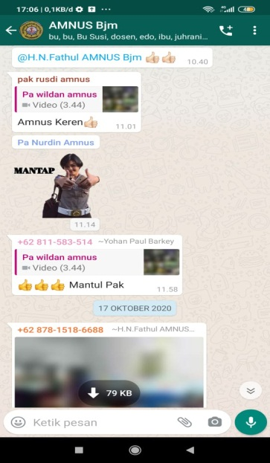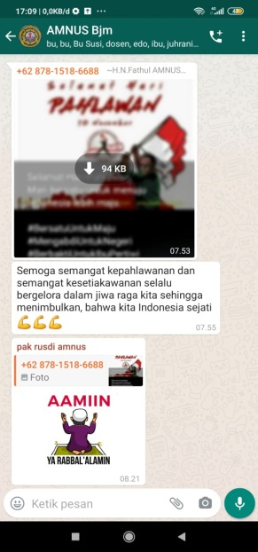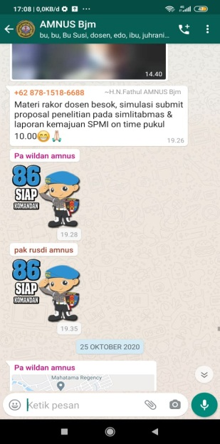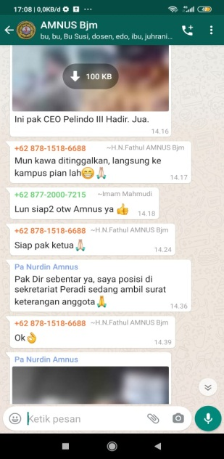

Pada diskusi oleh group WA AMNUS Bj tersebut yang mana menjelaskan tentang tema kepahlawanan, hal tersebut mengundang para simpatik dari beberapa dosen yang memberikan doa dan mengucapkan amin, serta ada beberapa stiker yang di kirim melalui gorup wa tersebut. Pada gambar permata yang mengirimkan emoji mantap, serta stiker mantan dalam mendukung serta ikut berpartisipasi.
Sedangkan pada gamnbar ketiga direktur mengabarkan sebuah informasi tentang materi yang diadakan pada setiap pagi sabtu di kampus akademi maritim nusantara Banjarmasin, sehingga pada pesan tersebut sebagai informasi pengingat dan memberitahukan tentang materi sumilasi submit tentang penelitian yang akan di kirim. Teman –teman yang lain pun menanggapi tuturan tersebut dengan memberikan kata kesiapan tentang agenda turin sabtu, dengan membagikan stiker siap!.
Pada gambar keemapat seorang direktur yang memberikan semangat untuk kegiatan rapat tentang adanya tamu yang datang ke kampus akademi maritim nusantara Banjarmasin, walapun ada wakil direktur yang belum hadir karena adanya kegiatan penting untuk kampus, sehingga masih mengutamakan yang sudah berjanji lebih awal untuk peningkatan kampus akademi maritim nusantara Banjarmasin.

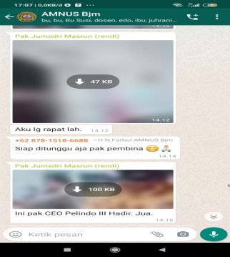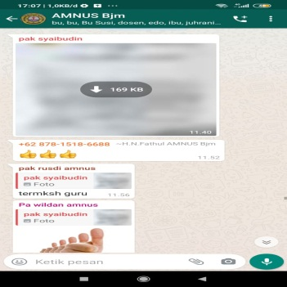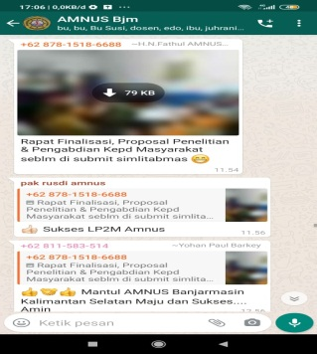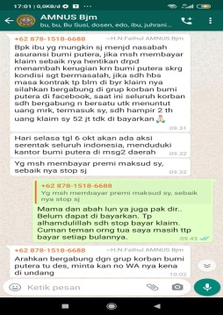

Pada kesempatan dikusi kesantunan oleh beberapa dosen yang sangat memperhatikan etika dalam tuturan tertulis, seperti pada pemberitahuan rapat, yang mana pimpinan setia menunggu beberapa dosen yang akan rapat, begitupula pada gambar kedua yang mana wakil direktur 1 memberitahukan sebuah undangan, dan beberapa lainnya memberikan kemantapan pada sebuah emoji, serta ucapan terimakasih banyak. Kegiatan pada gambar ketiga mengenai agenda rapat mengenai penelitian dan pengabdian agar dapat maju dan sukses dalam kemajuan dan kemakmuran di akademi maritim nusantara Banjarmasin. Selaain itu, pada bagian keempat tentang informasi mengenai asuransi dari bumi putera, untuk berhati-hati dalam berkerjasama, karena masih tahap menunggu yang terlalu lama dalam pengembalian dana nasabah, hal ini pimpinan snagat bijak dan selalu membagikan informasi yang baik serta mengingatkan untuk kebaikkan semua.

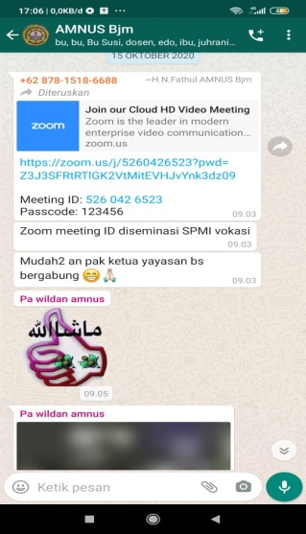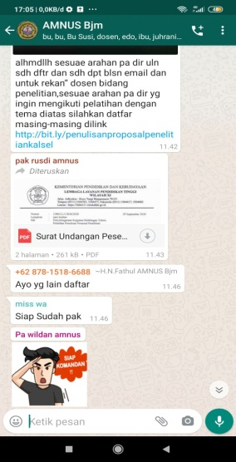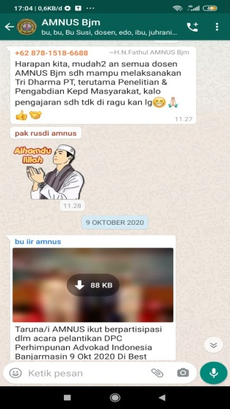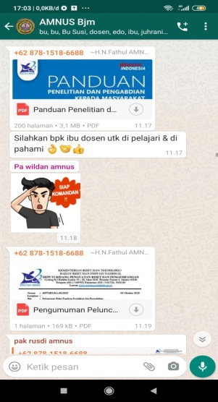

Pada gambar 1 terlihat bahwa adanya diskusi mengenai sebuah pelaksanaan zoom yang disebarkan oleh pimpinan akademi maritim nusantara Banjarmasin untuk diseminasi SPMI vokasi, dan berharap juga beliau untuk dihadiri oleh ketua yayasan, adapun komentar dari salah satu dosen yang mengatakan mantap pada sebuah stiker pada gambar tersebut, sedangkan pada gambar kedua berupa yang mengatakan “ alhamdulillah sesuai arahan pa dir ulun sudah mendaftar dan sudah dapat balasan email dan untuk rekan-rekan dosen bidang penelitian sesuai arahan pa dir yang ingin mengikuti pelatihan dengan tema diatas silahkan klik link yang disebutkan oleh dosen yang bernama rusdi bahar tersebut. Hal ini menjadi kesantunan yang sangat baik dan membuat pembaca menjadi nyaman menerima kegiatan yang ada di group AMNUS Bjm tersebut. Adapun kesantuan pada diskusi melalui group wa tersebut pada gambar ketiga tentang sebuah harapan direktur untuk dosen untuk dapat melaksanakan try darma di kampus akademi maritim nusantara Banjarmasin. Pada gambar ketiga direktur mengirimkan sebuah pdf berupa panduan penelitian yang dipelajari oleh tim akreditas ademi maritim nusantara Banjarmasin.
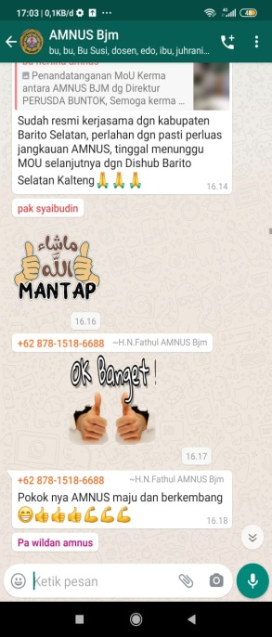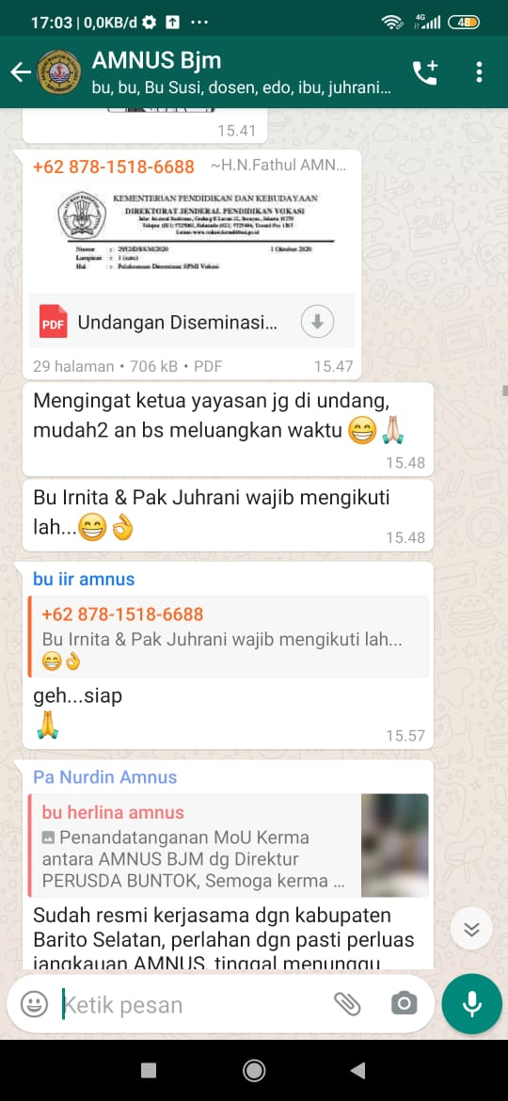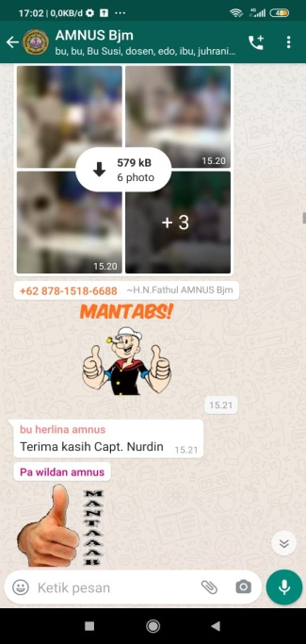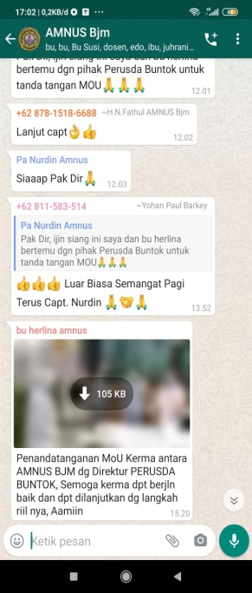

Pada gambar di group AMNUS Bjm sebuah pesan yang tertuliskan “ sudah resmi kerjasama dengan kabupaten Barito Selatan perlahan dengan pasti perluas jangkauan AMNUS, ringgal menunggu MCU selanjutnya dengan Dishub Barito Selatan Kalteng”, dengan beberapa tanggapan termasuk direktur dan dosen lainnya ikut mendukung dengan memberikan beberapa komentar mantap pada sgtiker dan kalimat yang ditulis di WA Group AMNUS Bjm tersebut. Pada gambar kedua mengenai tulisan yang berupa kesantunan lainnya seperti pada undangan diseminasi yang di kirim kan oleh direktur untuk dosen-dosen yang ada di group tersebut, adapun tanggapan berupa kesantunan melalui stiker, dan kaliamat siap dengan tamabahan emoji. Sedangkan pada gambar ketiga berupa kirman sebuah foto yang ada di hotel untuk persiapan wisuda taruna-taruni th 2020, seorang pimpinan pun dengan kesantunan memberikan stiker mantapss pada dialog tertulis tersebut, begitu pula beberapa tanggapan lainnya menyetujui dengan komentar baik pada dilog tersebut. Pada gambar kedua berupa ucapan selamat pagi untuk capten dan informasi tentang kesepakatan MoU untuk kampus Amnus Banjarmasin. Dengan demikian, hal yang menjadi kesantunan berupa kalimat yang menyemangati dengan sopan dan tidak arogan, terlihat beberapa komentar baik dari direktur, capten, serta dosen lainnya.

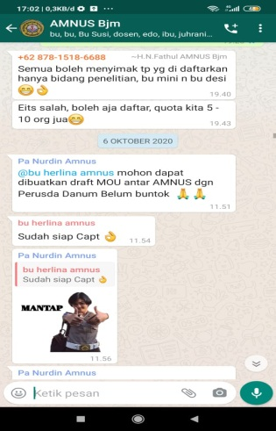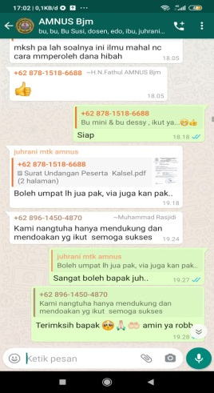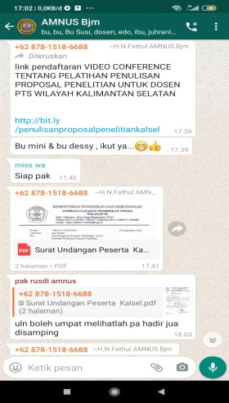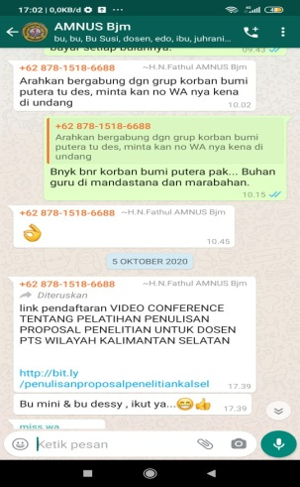
Gambar pertama di gorup WA Amnus Bjm sebuah kata selamat tuturan kesantunan yang dituliskan oleh direktur kepada diki seorang alumni dari akademi maritim nusantara Banjarmasin yang melanjutkan kuliah sarjana s1 dengan kelulusan yang memuaskan, membuat nama baik kampus pun makin lebih maju sebagai generasi akan datang, sedangkan pada gambar kedua berupa tentang cara mengelola dana hibah serta mendapatkannya untuk akademi maritim nusantara banjarmasin yang di kelola oleh tim penelitian dalam meninjak lanjuti kemajuan pada bidang penelitian, sehingga ada beberapa tanggapan kesantunan yang baik oleh beberpa dosen yang mengatakan bahwa “ kami mendukung dan mendoakan agar yang ikut dapat sukses” , dan di tulis lagi dengan kata oleh beberapa dosen dengan ucapan terimakasih,
Sebuah gambar ketiga sebuah informasi undangan yang mana memfokuskan pada penelitian untuk dana hibah yang di kelola dari tim penelitian di kampus maritim tersebut, direktur membagikan informasi sebuah ling yang mana sebagai pedoman dan petunjuk dalam penulisan penelitian untuk dana hibah yang dilaksanakan oleh lldikti banjarmasin.

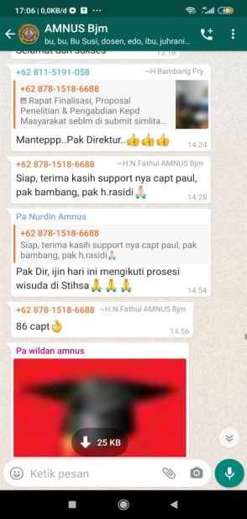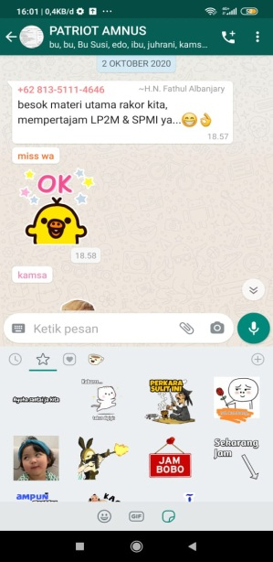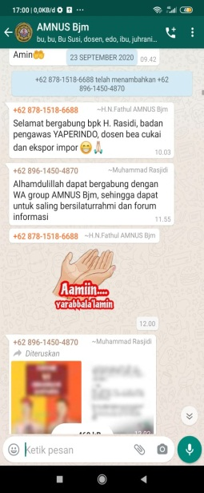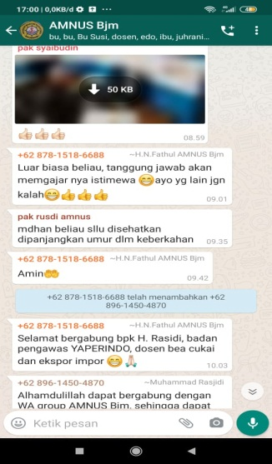
Gambar pertama pada diskusi tertulismengenai ucapan terimakasih oleh direktur kepada bebrapa capten sebagai dosen di amnus banjarmasinm, yang mana mereja memberikan informasi tentang finalisasi proposal, sehingga ucapan terimakasih pun di ucapkan secara tertulis dengan sopan dan baik kepada beliau. Pada gambar kedua berupa informasi sebagai pengingat tentang rapat setuap hari sabtu,dengan memberikan pengingat tentang besok rapat rakor, kita mempertajam LP2M dan SPMI “ hal tersebut di balas dengan sebuah stiker ok yang berupa persetujuan natas informasi yang diberikan oleh direktur untuk rapat besok. Sedangkan pada gambar ketiga tentang ucapan selamat pagi karena bapak H rasidi sebagai badan pengawas Yaperindo, dengan demikian bapak H. Rasidi pun membalas dengan snagat santun yang bertuliskan alhamdulillah dapat bergabung dengan WA goup amnus bjm, sehingga dapat untuk saling bersilaturrahmi dari forum informasi, tanggapan dari dosen lain mengucapkan syukur dan alhamdulillah dengan stiker sesuai dengan kalimat yang diucapkan tersebut.
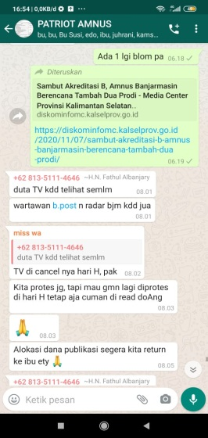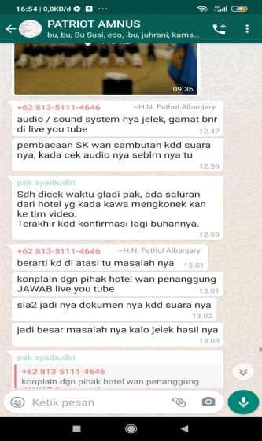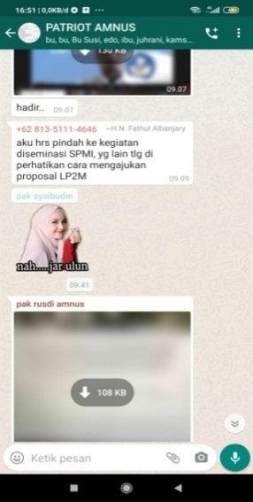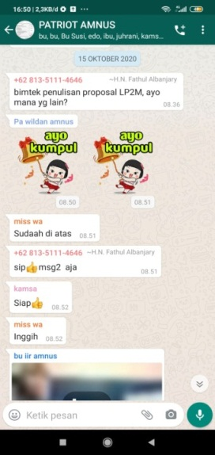
Gambar pertama pada diskusi di goup amnus bjm tersebut adalah tentang kritik bahwa selama acara wisuda tidak ada datang sesuai yang diinginkan, seperti pada kalimat abhwa duta tv tidak ada terlihat kemarin, wartawan b.post dan radar banjarmasin juga tidak ada, sehingga balasan tertulis di wa gorup amnus bjm di balas tetulis oleh seorang dosen sebagai salah satu pengelola acara kegiatan, bahwa duta tv mendadak membatalkan datang pada acara wisuda karena ada kegiatan yang du dahulukan dan waktu yang sudah tidak sempat lagi. Selain itu pada gambar kedua berupa kritin bahwa aodiu, spiker pada saat live di you tibe tidak jelas terdengar, sehingga direktur ingin komplain dengan pihak hotel yang sudah di percaya tersebut. Pada gambar ketiga dan keempat pun berupa kritikan dan tanggapan agar semua tim wisuda bisa lebih baik lagi walaupun pada tahun ini wisuda di masa covid merupakan banyaknya ketidak sempurnaan dalam acara.

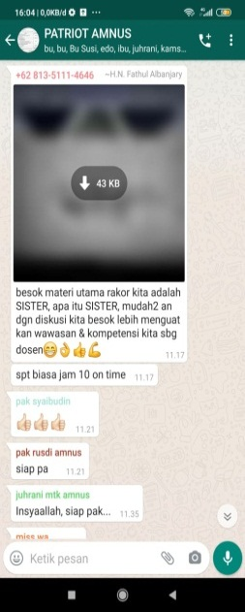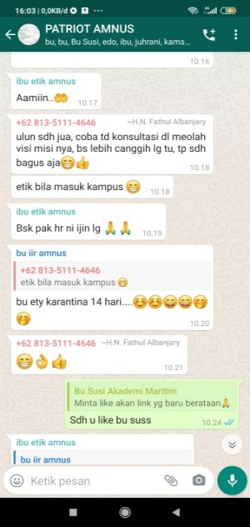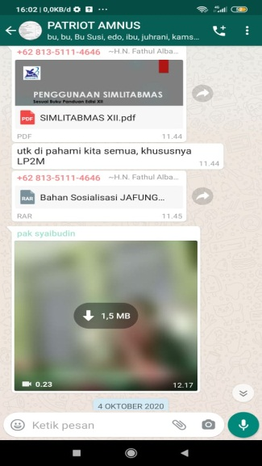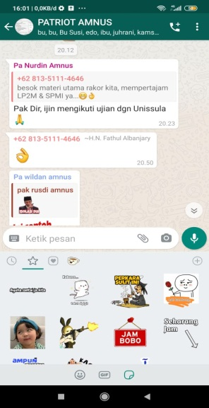

Gambar pertama hingga selanjutnya adalah gorup wa dari patriot amnus, pesan tertulis di salah satu group ini adalah khusus pada dosen dan pimpinan saja, berbeda dengan wa gorup amnus bjm, yang berupa formalitas orang kampus yang penting karena ada yayasan dan ketua senat di dalamnya. Kesantunan pada wa group di patriot amus adalah bahasa kesantunan yang biasa dilaksanakan pada kegiatan kampus itu sendiri, baik berupa kegiatan formal dan lainnya, salah satunya pada tulisan di gambar pertama adalah infomasi bahwa materi besok adalah materi utama rakor adalah sister, apa itu sister mudah-mudahan dengan diskusi kita besok lebih menguatkan wawasan dan kompetensi kita sebagai dospem. Yang lainnya pun menanggapi dengan ucapan mantap dan beberapa emoji yang tersedia di aplikasi sebagai simbol perwalikan setuju kepada infromasi yang diberikan oleh pimpinan amnus tersebut.
Gambar kedua adalah tentang membuat visi misi yang tekah dikunsoltasikan, dan ada salah satu staf yang mengucapkan kata mantap yang diwakili dengan emoji atau simbol tersebut, pada gambar ketiga dan keempat hanya berupa imformasi dan bahan dari simliptabnas serta bahasan sosialisasi utnuk japung dosen. Dengan pada gambar ketiga beberapa stiker yang baik tuk perwakilan kesantunan serta permohonan izin oleh capt nurdin untuk mengikuti ujian dengan unisulla.

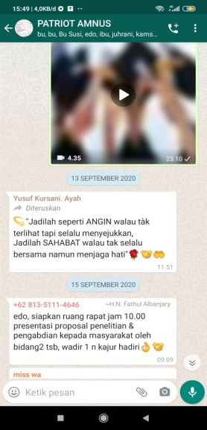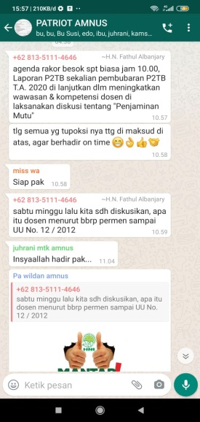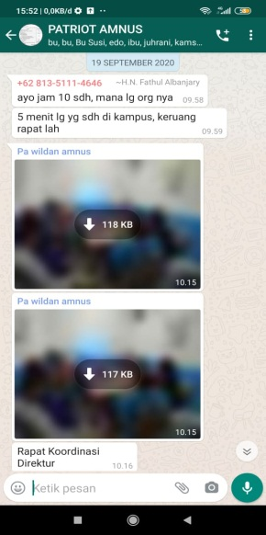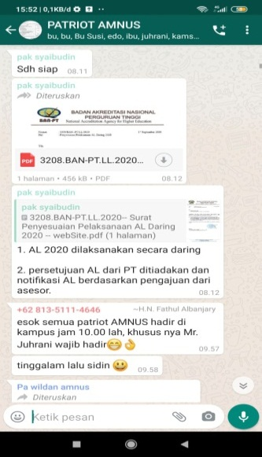

Gambar pertama tentang jadilah sep-erti angin walau tidak terlihat tapi selalu menyejukkan jadilah sahabat walau tak selalu bersama namun menjaga hati, hal inisalah satu pengingat sebagai seorang manusa untuk terus berbuat baik kepada siapapun, dan seorang direktur pada gambar pertama pun menginformasikan tentang perintah “ edo siapkan ruang rapat jam 10.00 presentasi proposal penelitian dan pengabdian kepada masyarakat oleh bidang-bidang tersebut, wadir kajur hadir tuk bekerja sama. Sedangkan pada gambar kedua adalah agenda rapat sabtu tentang wawasan dan kompetensi dosen di laksanakan diskusi tentang pemjaminan mutu, dan tolong semua ontime yang lainnya pun menjawab dengan komentar siap, dan setuju.
Gambar ketiga adalah pengingat seorang direktur yang mengajak dosen lainnya ayo sudah jam 10.00 semua sudah berkumpul dan siap rapat tentang rakor da penjaminan mutu. Pada gambar keempat adalah kiriman undangan daring dari ban pt, untuk dosen amnus bjm untuk lebih meningkatka mutu dalam tri dharma dosen di akademi maritim nusantara banjarmasin, dan ilmu pengathuan di isi dengan rapat sabtu tentang agenda ke depan.
DAFTAR PUSTAKA

Aziz, E. A. (2000). Refusing in Indonesian: Strategies and Politeness Implications. Disertasi,
Australia: Monash University.

Aziz, E. A. (2008). Horison Baru Teori Kesantunan Berbahasa: Membingkai yang Terserak, Menggugat yang Semu, Menuju Universalisme yang Hakiki. Pidato Pengukuhan Guru Besar, Indonesia: Universitas Pendidikan Indonesia.

Brown, P & S.C. Levinson. (1987). Universals in Language Usage: Politeness Phenomena. In E.N.

Chaer, Abdul.2010.Kesantunan Berbahasa. Jakarta:Rineka Cipta
Chaer,Abdul dan Leonie Agustina. 2004: Sosiolinguistik Perkenalan Awal. Jakarta:Rineka
Cipta

Goody (ed). Questions and Politeness: Strategies in social interaction, 56-289. Cambridge:
Cambridge University Press.

Goffman, E. (1967). Interaction Ritual. Garden City, NY: Doubleday.

Leech. Geoffrey. 1993. The Principles of Pragmatics, diterjemahkan oleh M.D.D. Oka. Jakarta: Universitas Indonesia Press.
Moleong, Lexy. 2008. Metode Penelitian Kualitatif. Bandung: Rosda Karya.
Rahardi, Kunjana. 2005. Pragmatik Kesantunan Imperatif Bahasa Indonesia.
Jakarta: Erlangga.

Rustono. 1999. Pokok-Pokok Pragmatik. Semarang: IKIP Semarang Press.
Sudaryanto. 2003. Metodologi Penelitian Pengajaran Bahasa. Handout. Yogyakarta:
Program Studi Pendidikan Bahasa dan Sastra Indonesia, FBS, UNY.

Thomas, J. (1995). Meaning in Interaction: An Introduction to Pragmatics. London:
Longman.

Yule, G. (2008). Pragmatik. Indonesia: Pustaka Pelajar.

Zamzani, dkk. 2010. Pengembangan Alat Ukur Kesantunan Bahasa Indonesia dalam Interaksi Sosial Bersemuka dan Non Bersemuka. Laporan Penelitian Hibah Bersaing (Tahun Kedua). Yogyakarta: Universitas Negeri Yogyakarta.

